Воспользуемся определением абсолютной величины.

Теперь решение разбивается на отдельные случаи.
Случай .

Теперь решение разбивается на отдельные случаи.
Случай .

Решаем вспомогательное уравнение.

Находим дискриминант.

Дискриминант отрицателен, значит уравнение не имеет корней.
Старший коэффициент положителен.
Квадратичная функция принимает только положительные значения.
Следующее неравенство равносильно предыдущему.

Итак,ответ этого случая: - любое.
Случай .

Перенесем все в левую часть.

Приводим подобные члены.
Выносим знак минус из произведения.

Решаем вспомогательное уравнение.

Находим дискриминант.

Дискриминант положителен, значит уравнение имеет два корня.
Воспользуемся формулой корней квадратного уравнения.

;
Следующее неравенство равносильно предыдущему.


Итак,ответ этого случая: .
Полученные решения отметим на рисунках.
Находим общее решение.
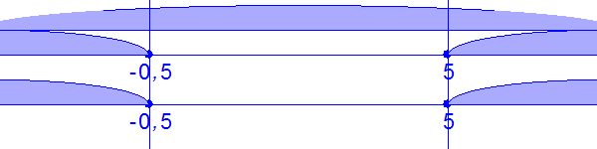
Итак,ответ этого случая: .
Случай .

Теперь решение разбивается на отдельные случаи.
Случай .

Решаем вспомогательное уравнение.

Находим дискриминант.

Дискриминант отрицателен, значит уравнение не имеет корней.
Старший коэффициент положителен.
Квадратичная функция принимает только положительные значения.
Следующее неравенство равносильно предыдущему.

Итак,ответ этого случая: нет решений.
Полученные решения отметим на рисунках.
Находим общее решение.

Итак,ответ этого случая: нет решений.
Полученные решения отметим на рисунках.
Найдем объединенное решение.
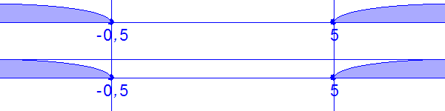
Окончательный ответ: .

